Problem Set 3 (10% nota final)

Optimización Dinámica
Para resolver el problema siguiente necesitará resolver una ecuación en diferencias lineal de segundo orden en forma algebraica y numérica. Una vez terminados los pasos (1) a (8) verán el problema que deberán resolver.
Supongamos la siguiente ecuación en diferencias lineal de segundo orden:
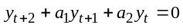 | (1)
Resolver la ecuación en diferencias es como resolver una integral, hay que hacer un guess de la solución, si se prueba con la siguiente expresión:
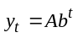 | (2)
Utilizando (1) y (2) simultáneamente, tenemos:
(3)
Como vemos, para que el guess satisfaga la ecuación en diferencias es necesario que se satisfaga (3). Para satisfacer (3) es necesario aplicar la fórmula de la cuadratica:
(4)
Dado que 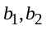 son raíces de un polinomio, cambiémosle la nominación:
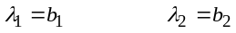 | (5)
Dado que hay dos raíces en la ecuación, el guess debe expresarse como una suma:
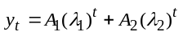 | (6)
Vemos que lo único desconocido en la ecuación precedente son las constantes 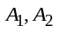. Para encontrar la solución es entonces necesario contar con dos condiciones, por ejemplo: 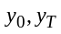. De esta forma, la resolución de las constantes implica armar el siguiente sistema de dos ecuaciones:
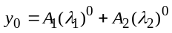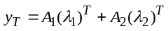 | (7)
Una vez resuelto este sistema, el valor de las constantes es conocido, llamémoslos: 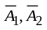. De esta forma, la resolución de la ecuación en diferencias de segundo orden es:
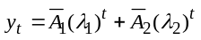 | (8)
Problema a Resolver: Modelo Dinámico de Inflación y Desempleo: Derivación del Sendero Optimo de Output
Si bien este modelo es para la economía académica lo que un dinosaurio es para la biología, vale la pena rescatar que aunque el mismo por lo menos a nivel académico esté en el olvido, como ejercicio matemático respecto a la aplicación del método de programación dinámica todavía es de utilidad. Lo que pretendo de este ejercicio es que lo resuelvan de dos formas diferentes:
- Algebraicamente;
- Numéricamente.
Supongamos que tenemos un social planner que intenta MINIMIZAR una “social loss function” dada por la siguiente expresión:
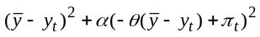 | (1)
Es importante describir la dinámica del modelo. En este modelo, se supone que la tasa de inflación real en el periodo obedece a la siguiente ley dinámica:
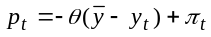 | (2)
La variable mide el nivel de PLENO EMPLEO de esta economía y mide el nivel de producción de esta economía en el periodo . El término 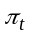 mide la INFLACION ESPERADA en el periodo (es decir, se corresponde a las expectativas inflacionarias de los agentes). El término 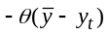 mide el ajuste que se hace respecto a las expectativas cuando los agentes observan los datos reales de la economía. Vemos que si 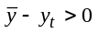, por ejemplo, la presión del desempleo hace que la VERDADERA TASA DE INFLACION, 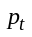, se ajuste HACIA ABAJO respecto a la expectativa vigente, .
Es muy importante tener en cuenta que coexisten dos tasas de inflación en el periodo : a) la inflación esperada, , y b) la inflación real, . Para intuir mejor esta ley dinámica uno puede imaginarse que al INICIO del periodo los agentes tienen una expectativa de inflación: , la cual es EXOGENA y está dada en el periodo . DURANTE el periodo , los agentes deciden producir la cantidad , la cual es ENDOGENA en el periodo . De esta forma, los datos REALES de la economía se conocen, 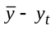. Al FINAL del periodo , los agentes calculan la VERDADERA tasa de inflación del periodo la cual es igual a la expectativa inicial () mas el AJUSTE REAL (). Obviamente, el parámetro mide la importancia que el dato real tiene respecto a la expectativa inflacionaria para determinar la verdadera tasa de inflación en el periodo . Como vemos entonces, la tasa de inflación, , es la tasa de inflación esperada en mas un ajuste real. Como vemos, es muy probable que:
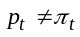 | (3)
Lo importante ahora es entender cómo afecta a la dinámica futura del modelo el hecho que . Si los agentes observan que se equivocaron respecto a la inflación esperada en (es decir, ), AJUSTARAN SUS EXPECTATIVAS de inflación para el periodo siguiente, 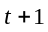. La ley de ajuste está determinada por la siguiente ley dinámica:
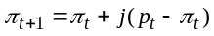 | (4)
Vemos por ejemplo, que si 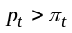, esto generará un ajuste HACIA ARRIBA en las expectativas inflacionarias del periodo 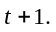En este sentido, el modelo supone que los agentes exhiben EXPECTATIVAS ADAPTATIVAS, la velocidad de adaptación está determinada por el parámetro .
Es ahora en donde finalmente podemos seguir toda la dinámica del modelo. La secuencia es la siguiente:
- En el periodo los agentes tienen DADA una expectativa inflacionaria: (variable de estado);
- Los agentes toman la decisión de producir en el periodo : (variable de control);
- Los pasos (1) y (2) permiten aplicar la ecuación de inflación real, , es decir, los agentes conocen al final del periodo la verdadera inflación, ;
- En el periodo los agentes ajustan su expectativa para el próximo periodo utilizando la ecuación . Al final del periodo los agentes formaron su expectativa de inflación para el próximo periodo: 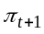.
Es muy importante entender qué es exógeno en el periodo . Lo único que es exógeno es la tasa de inflación esperada al inicio del periodo : . Las variables endogenas del periodo son: , , . Es muy importante tener en cuenta que la expectativa inflacionaria para el próximo periodo (), se determina al final del periodo .
Ahora sí podemos volver a la función de social loss en :
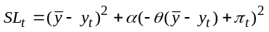 | (6)
Es importante entender qué mide esta función. Como vemos, la función en el periodo está compuesta por dos elementos
- El primer elemento, 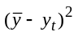, mide la parte de la pérdida social correspondiente al periodo generada por APARTARSE del pleno empleo. El término se eleva al cuadrado para que estar en sobreempleo o en desempleo genere la misma pérdida. De esta forma, esta economía está en desempleo si 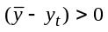, y está en sobreempleo si 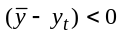.
- El segundo término, 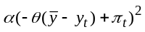, mide la parte de la pérdida social correspondiente al periodo generada por tener inflación o deflación. El parámetro mide CUANTO daño le hace a esta economía tener una tasa de inflación (o deflación) dada.
Ahora que ya entendemos bien cual es la función de pérdida social, vamos a definir cuál es la función objetivo del social planner. El objetivo que tendrá el social planner es MINIMIZAR la SUMA INTERTEMPORAL de la pérdida social desde 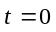 hasta 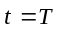. SUPONEMOS que el social planner tiene un horizonte finito de optimización determinado por . Con lo cual, su función objetivo (es decir, la función intertemporal de social loss) es:
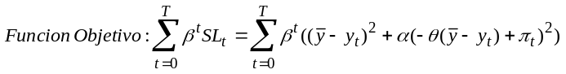 | (7)
De esta forma, el objetivo del social planner es minimizar la ecuación precedente. La variable de control será el ingreso en cada periodo, . Con lo cual, el objetivo del social planner es encontrar la secuencia óptima de producción:
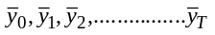 | (8)
En este caso, la barra sobre la variable implica óptimo. Finalmente, vamos a imponerle dos restricciones al modelo. La primera es obvia y se refiere al valor INICIAL de la variable de estado (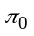). La segunda se refiere al valor FINAL de la variable de estado (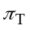). Es muy importante concentrarnos en esta condición final. En este problema supondremos que será igual a un numero exógeno, es decir, por alguna razón al social planner se le dijo que DEBE SIN EXCEPCION ser igual a una tasa dada 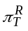, en donde la letra se refiere a que este valor está restringido EXOGENAMENTE.
De esta forma, el problema a resolver es:
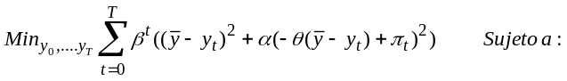  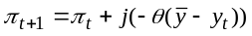; 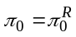; 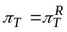 | (9)

Valor de los Parámetros
Para la resolución de este problema suponga que el valor de los parámetros es: .
Considere que, como el periodo inicial es 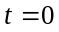, esto implica que el problema de optimización abarca efectivamente 51 periodos.

El problema es similar a uno que consta en el libro de Alpha Chiang (“Elements of Dynamic Optimization”), cuidado, este es el libro de dinámica, no el de estática), pagina 54 en adelante. Sin embargo, ese ejemplo se refiere a la versión continua del modelo, mientras que en este ejercicio deberán resolver su equivalente discreto.

AYUDA: Plantee la ecuación de Bellman y calcule la condición óptima respecto al ingreso (). La inflación esperada es la variable de estado del problema. La Law of motion se refiere a la inflación esperada.

Una vez encontrada la ecuación de Euler, utilice las distintas leyes dinámicas del modelo para poder llegar a una ecuación en diferencias lineal de segundo orden de la forma:

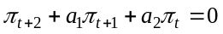

Como verán, la ecuación de Euler no genera automáticamente la ecuación de segundo grado expuesta precedentemente. Lo que deberán hacer una vez obtenida la ecuación de Euler (con la obvia aplicación de Benveniste and Sheikman) es utilizar las leyes dinámicas del modelo para reemplazar todo lo que no involucre a 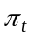.

Luego aplique las reglas para resolver esta ecuación (definidas inicialmente) y una vez hecho eso vuelva a utilizar las restricciones del modelo para encontrar la secuencia óptima para .

Trate de graficar la secuencia óptima para el output, , y para la inflación esperada, . Esto les permitirá obtener intuición.

Preguntas:
A) Algebraica
- Encuentre la policy function del output en forma algebraica. Encuentre el valor de 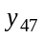, es decir, el nivel de output óptimo correspondiente al periodo 47.
Hint: El nivel de correspondiente al periodo 23 es: 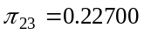
B) Numérica
- Desarrolle un código en Matlab que encuentre la secuencia óptima de output en forma numérica. Para ello deberán ejecutar los siguientes pasos:

Paso 1:
Defina una función “a medida” en Matlab. El objetivo de esta función es calcular la sumatoria intertemporal de la pérdida social. Es muy importante que tengan en cuenta que la variable endógena de esta función deberá ser un vector de 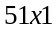. Es decir, deberán optimizar respecto a los 51 niveles de output simultáneamente. Una de las formas de hacer esto es armar un loop en donde definan cada término de la suma intertemporal. Una vez finalizado el loop, súmenlo. Esta suma será precisamente la función objetivo a minimizar. El código deberá parecerse a esto:
function [gos,c]=MyBellman5(……….Theta,Alpha,…………….);

SocialUtil=[zeros(T+1,1)];
ExpInf=[InitialPi;zeros(……………….)];

SocialUtil(1,1)=((1/(1+Ro))^….)*(((……….-y(1,1))^2)+Alpha*(……………………….);

i=2;
while i<=T+1;
ExpInf(i,1)=ExpInf(…………….)+………….;
SocialUtil(i,1)=……………;
i=………….;
end;

gos=sum(………………);

Hint: Recuerde que como la variable de control es en realidad un vector, dentro del loop, este vector deberá estar indexado en la forma y(i,1).
Paso 2:
Defina ahora el mfile principal. Como primer característica, defina al starting value del vector como:

y0=[0.01*ones(T+1,1)];

En donde 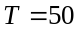.
Paso 3:
El problema es que haciendo esto es imposible cumplir con la restricción final referida a 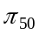. Básicamente, hasta el momento, Matlab no sabe que es necesario cumplir con esta restricción. Además, esta no es una restricción estática sino dinámica lo cual impide el uso de comandos standards en Matlab referidos a restricciones.
Para entender mejor esto, la optimización sin restringir mostrará una tendencia a generar una secuencia de output superior a la requerida. Recuerde que, dado que existe una relación negativa entre inflación y desempleo y dado que 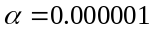 esta es una economía a la que “le duele poco” la inflación. De esta forma, el optimizador se sesgará en favor de minimizar la pérdida social a través de la generación de niveles de output “altos”. Obviamente, esta tendencia generará una inflación final superior a la que debería ser dada la restricción.
Entonces, dado que el modelo al final del último periodo deberá respetar la restricción de que 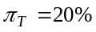, lo que se deberá hacer es loopear en el optimizador de la siguiente forma:
t=1;
while (ExpInf(end,1))>FinalPi;
if t==1;
y0=[0.01*ones(……,1)];
lb=[0.001*ones(……,1)];
ub=[Inf*ones(……,1)];
else;
y0=[y];
lb=[0];
ub=[0.9999*y];
end;

Aeq1=[];
Beq1=[];
Aeq2=[];
Beq2=[];
PREC=0.00000001;
options = optimset(…………………………);
[y,FVAL] fmincon('MyBellman5',y0,Aeq1,Beq1,Aeq2,Beq2,lb,ub,[],……………);

%Definiendo expected inflation
i=2;
while i<=T+1;
ExpInf(i,1)=……………………………;
i=………..;
end;
t=…………;
end;

Como vemos, si en una optimización dada, 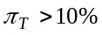(como efectivamente será en las primeras iteraciones), el loop se encarga de fijar como upper bound de la próxima optimización a una secuencia mas reducida de output (de ahí 0.9999*c). Concéntrense además en cómo y cuándo termina el loop: (ExpInf(end,1))>FinalPi. En donde 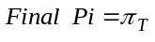. Como vemos, cada iteración generará un valor menos elevado de 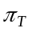 (porque el upper bound de la secuencia de ingreso es mas bajo y además por la relación inversa entre inflación y desempleo). Cuando termine el loop, esa será la solución del problema. De esta forma, deberán realizar lo siguiente:

- Encuentre la policy function del output en forma numérica. Encuentre el valor de , es decir, el nivel de output óptimo correspondiente al periodo 47 numéricamente.
Hint: El nivel de correspondiente al periodo 23 es: 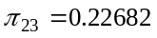.

Para pensar y reflexionar: Compare la policy function del output derivada en forma algebraica con aquella derivada en forma numérica. Se parecen?? (no hace falta que entreguen esta respuesta).
Qué deberán entregar?
- Un número referido a la solución algebraica ;
- Un número referido a la solución numérica ;
- El mfile llamado “Bellman5” correspondiente al file original. Al final de la corrida, este mfile deberá imprimir en el monitor un vector de 1x5 en donde conste la siguiente información:
- 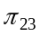
- 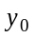
- 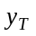
- La función “a medida” correspondiente al file secundario, llámenla “MyBellman5”.

